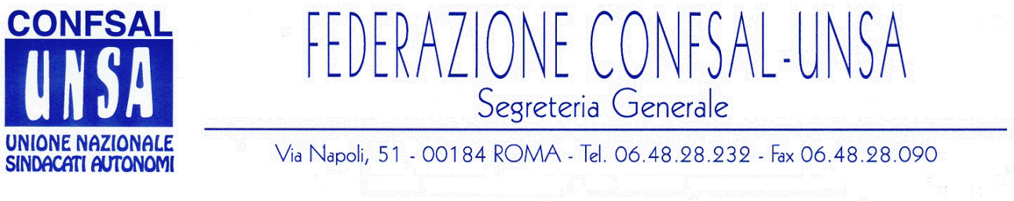
e-mail: unsaconfsal@tin.it sito internet: www.confsal-unsa.it

COMUNICATO N. 148/2008
PROTOCOLLO N. 384 DEL 24 LUGLIO ‘08

AI SEGRETARI NAZIONALI DEI COORDINAMENTI NAZIONALI

AI SEGRETARI REGIONALI FEDERAZIONE CONFSAL–UNSA

Dal Comunicato della Confsal n. 128 del 23.07.08:

«RICHIESTA INCONTRO AL PRESIDENTE DEL CONSIGLI DEI MINISTRI

In relazione all’attuale grave situazione politico-sindacale, la Confsal ha ritenuto indispensabile chiedere un incontro urgente al Presidente del Consiglio dei Ministri, On. Silvio Berlusconi, con la nota di seguito riportata:

Roma, 23 luglio 2008
Prot.n. 485/MPN/mc/G

OGGETTO: richiesta incontro.

La scrivente Confederazione sindacale, maggiormente rappresentativa, chiede alla S.V.I. un incontro per affrontare alcune questioni centrali quali:

- retribuzioni e pensioni;
- politiche fiscali sul reddito da lavoro e da pensioni;
- struttura delle tariffe;
- nuovo modello contrattuale;
- investimenti strategici per la crescita e l’occupazione;
- welfare;
- rinnovo contratti pubblico impiego.
In attesa di cortese riscontro si inviano distinti ossequi.

CONFRONTO ARAN SUL PUBBLICO IMPIEGO

Si comunica che a seguito degli esiti degli incontri Aran – OO.SS. della scorsa settimana (vedi Notiziari nn. 120 del 14/7/08, 121 e 122 del 15/7/08) il Ministro per la P.A. e l’Innovazione ha dato mandato all’Aran in base ad indirizzi riguardanti:
  - rinnovo dei contratti 2008/2009 per tutto il personale del Pubblico Impiego;
  - linee di riforma del modello contrattuale;
  - effetti dei contratti vigenti in relazione all’andamento delle retribuzioni;
  - proposte riguardanti i decreti delegati di riforma del pubblico impiego in relazione al disegno di legge delega all’esame del Parlamento.

L’Aran ha convocato le Confederazioni sindacali maggiormente rappresentative e le OO.SS. di categoria del settore statale secondo il seguente calendario:

- martedì 29 luglio p.v.
ore 10.00 personale non dirigenziale
ore 15.30 personale dirigenziale

La nostra delegazione sarà composta da dirigenti Confsal e da dirigenti delle Federazioni aderenti interessate (Confsal-Salfi, Confsal-Snals, Confsal-Unsa).
Sugli esiti degli incontri vi terremo puntualmente informati.

ARAN: CONVOCAZIONI

Si comunica che sono pervenute dall’Aran le seguenti convocazioni:

- venerdì 25 luglio 2008 – ore 10.00
sottoscrizione definitiva della sequenza contrattuale prevista dall’art. 62 del CCNL 2006/2009 del comparto scuola;

- lunedì 28 luglio 2008 – ore 15.00
negoziato sul CCQ per la ripartizione dei distacchi e dei permessi alle OO.SS. rappresentative nelle aree della dirigenza per il biennio 2006/2007.(Il Segretario Generale, Prof. Marco Paolo Nigi)»

Cordialità e saluti.
IL SEGRETARIO GENERALE
Renato Plaja

